下载公众号助手App
打开手机的应用市场，搜索公众号助手App，安装；

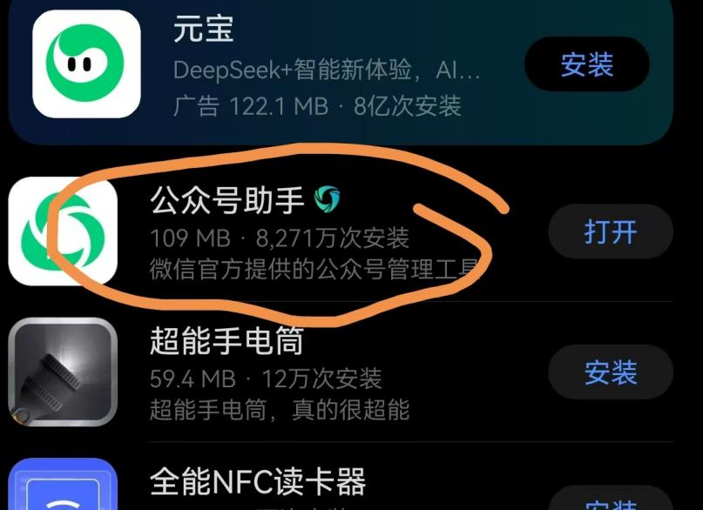

注册公众号
打开公众号助手，点击微信登录，微信登录会让你填写公众号名称，建议取名直白，例如“老白说故事”、“万万的职场”这类；

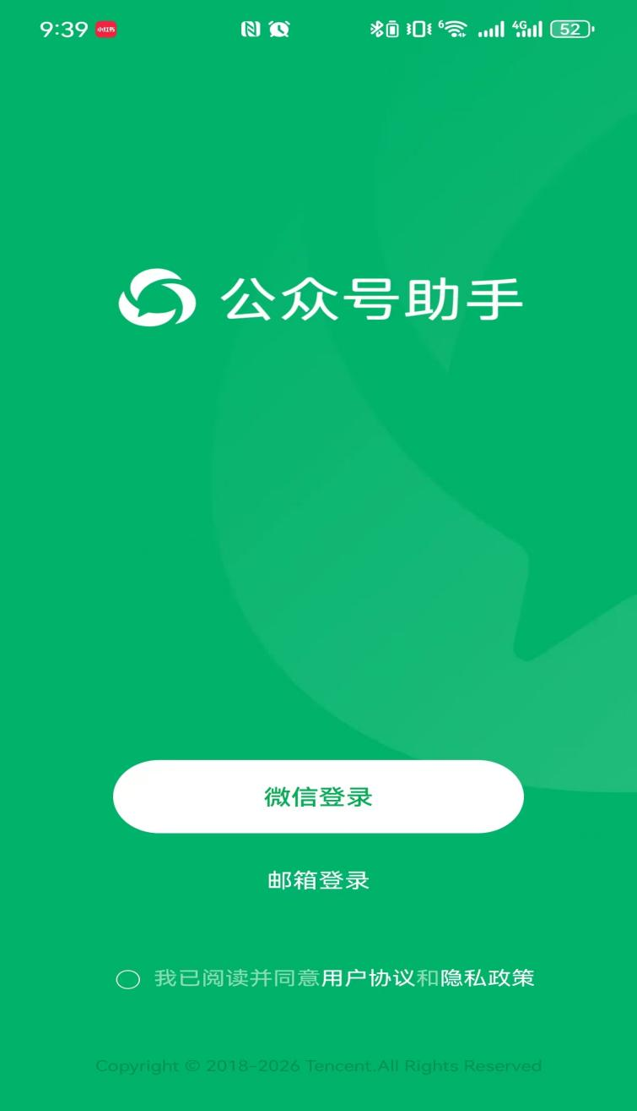

完成以上步骤即完成注册，个人实名认证
先找到点击下方“我”，进入我的界面，点击头部的用户名进入个人信息设置界面
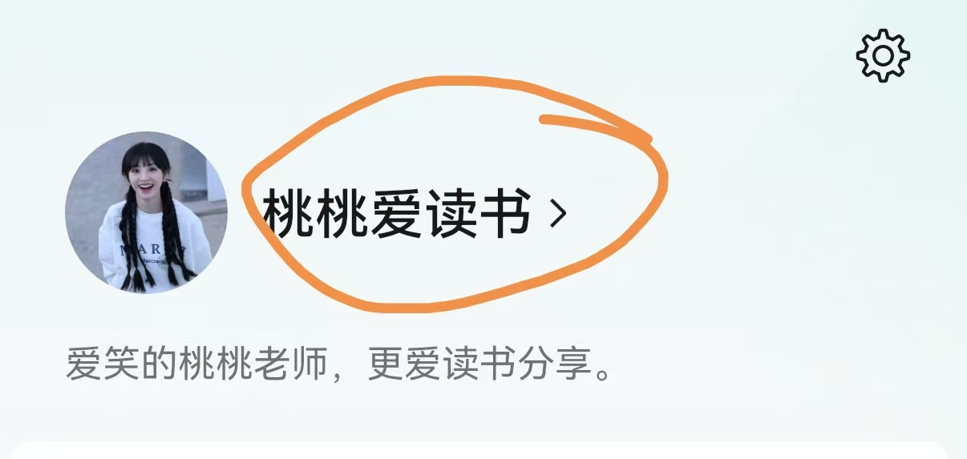

接下来点击实名认证，实名认证完成后即完成注册。
